**SKRAB 27608 – маска с автоматическим светофильтром**

Сварочная маска SKRAB 27608 Хамелеон, обладает регулировкой затемнения стекла DIN: 9-14, и специальным автоматическим светофильтром.

Изготавливаются данные сварочные щитки из высококачественного, ударопрочного пластика, оснащаются эргономичными наголовником и удобным механизмом, предназначенным для регулировки шлема под различные размеры головы, а так же имеет идеально сбалансированный центр тяжести.

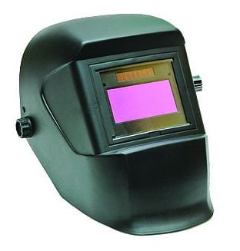

SKRAB 27608 эффективно защищает сварщика при различных методах сварки, таких как, TIG, MIG-MAG, MMA и так далее. Во время использования вышеуказанной маски работник максимально защищен и для него не представляют угрозы такие побочные явления сварочного процесса как: вредные излучения электродуги, которую создает сварочный ток, сварочные аэрозоли, искры и брызги расплавленного металла.

Одно из главных преимуществ маски SKRAB 27608, заключается в отсутствии необходимости каждый раз, в обязательном порядке, перед началом и окончанием сварки опускать и поднимать маску.

Эта маска обеспечивает постоянную, надёжную защиту глаз от вредных ультрафиолетовых и инфракрасных излучений. Сварщик имеет хорошую возможность полностью сконцентрировать все свое внимание исключительно на положении электрода во время работы, тем самым повысив точность, качество своей сварки и снизив затраты на повторные обработки. Сильно повышается и производительность труда во время сварки короткими швами.

**Ниже указаны главные технические характеристики сварочного щитка SKRAB 27608:**

* 1. Маска имеет два режима для регулировки затемнения, это ручной и автоматический.
* 2. Исходное значение затемнения DIN: 4.
* 3. Встроенная плавная регулировка затемнения DIN: 9-14 (от светлого до темного).
* 4. Максимальное время, требуемое для автоматической реакции сенсоров щитка при сварочной дуге – 1/25 секунды.
* 5. Максимальное время, требующееся для полного восстановления от самого темного до яркого – 0,4 секунды.
* 6. Электропитание возможно, как от солнечной батареи, так и от двух элементов ААА.
* 7. Минимальная температура эксплуатации маски, равна: -5°С.
* 8. Максимальная температура эксплуатации маски, равна: +50°С.
* 9. Минимальная температура хранения маски, равна: -20°С.
* 10. Максимальная температура хранения маски, равна: +60°С.
* 11. Размер смотрового окошка щитка, равен: 90миллиметров х 45миллиметров.
* 12. Ультрафиолетовый коэффициент пропускания луча, равен: 313-365 nm, то есть менее 18,8%.
* 13. Инфракрасный коэффициент пропускания луча, равен: 780-1300nm, то есть менее 0,0027%. 1300-2000 nm, то есть менее 0,097%.
* 14. Общий вес маски, равен: 500 граммам.